АЛГОРИТМ ОЗНАКОМЛЕНИЯ С ПРОЕКТОМ ОТЧЕТА ОБ ИТОГАХ ГОСУДАРСТВЕННОЙ КАДАСТРОВОЙ ОЦЕНКИ И ПОДАЧИ ЗАМЕЧАНИЙ
ОГБУ «Центр государственной кадастровой оценки объектов недвижимости» информирует, что в фонде данных государственной кадастровой оценки на сайте Федеральной службы государственной регистрации, кадастра и картографии и на официальном сайте Учреждения для предоставления замечаний размещен проекта отчета об итогах государственной кадастровой оценки расположенных на территории Иркутской области зданий, помещений, сооружений, объектов незавершённого строительства и машино-мест, проводимой в 2023 году (далее – проект отчета).
Где скачать проект отчета?
- Фонд данных государственной кадастровой оценки на сайте Федеральной службы государственной регистрации, кадастра и картографии (https://rosreestr.gov.ru/wps/portal/cc_ib_svedFDGKO)
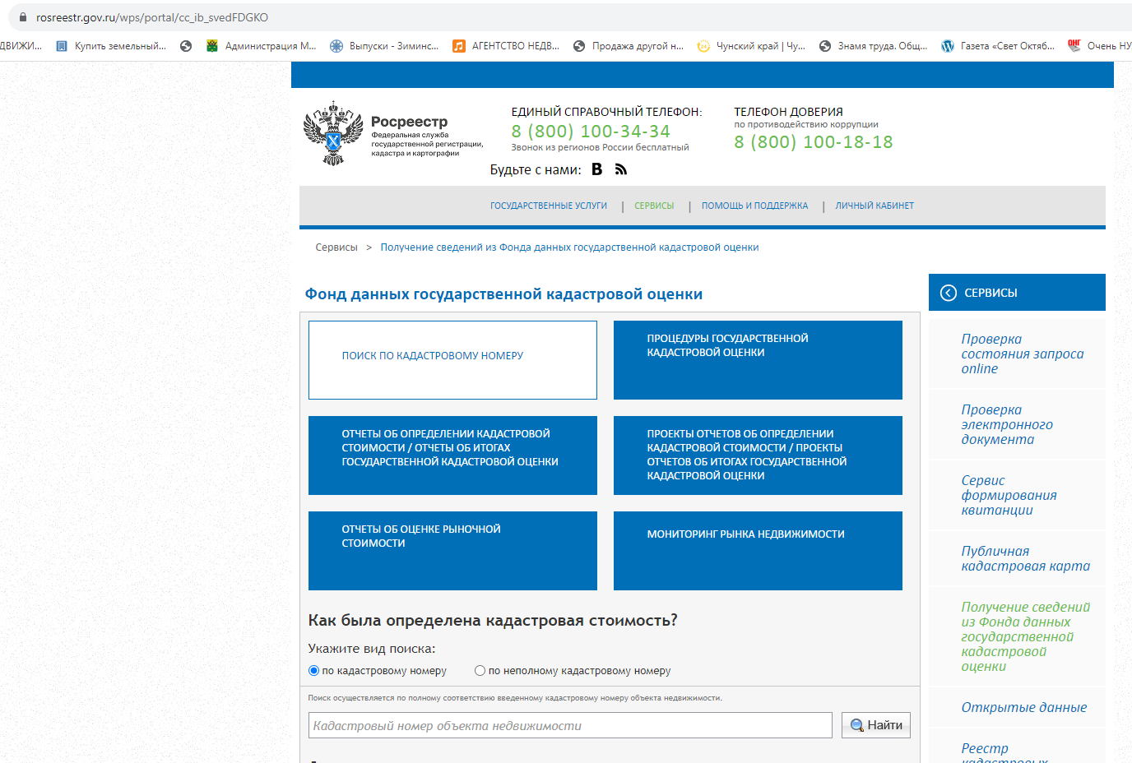

Для скачивания и ознакомления с проектом отчета необходимо перейти в раздел «Проекты отчетов об определении кадастровой стоимости/проекты отчетов об итогах государственной кадастровой оценки». После выбора региона, проект отчета будет доступен для скачивания.
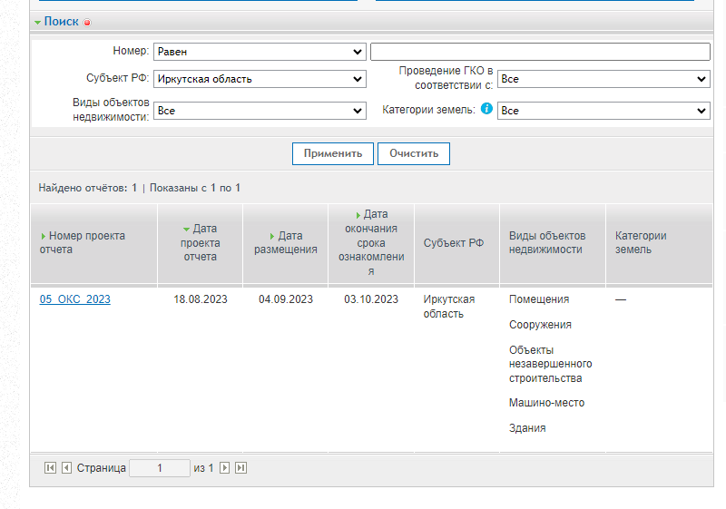
- Сайт ОГБУ «Центр государственной кадастровой оценки объектов недвижимости» (https://www.cgko.ru/kadastrovaya-otsenka/proekt-otchyeta/ ).
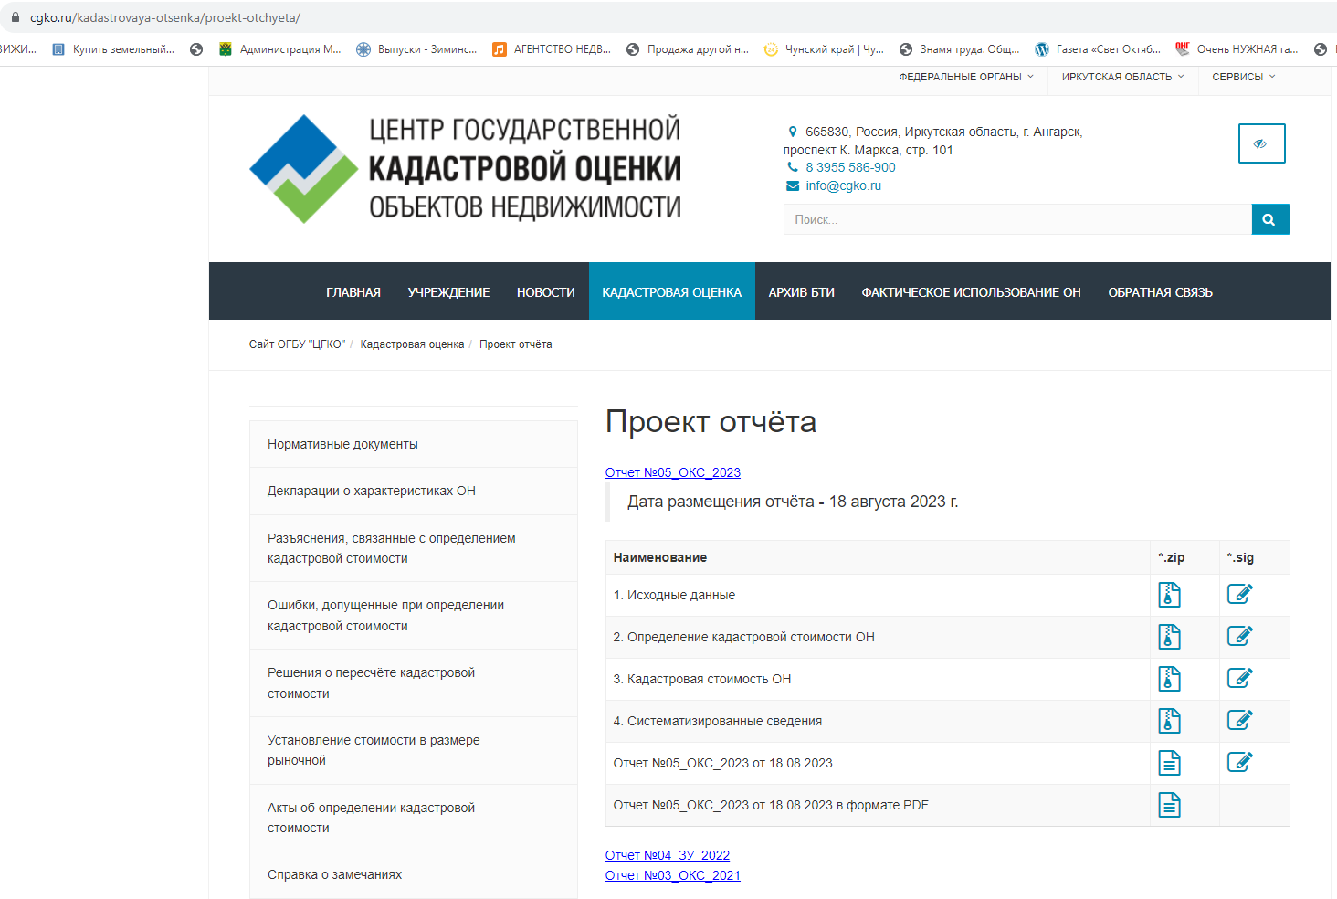
Для скачивания и ознакомления с проектом отчета с сайта ОГБУ «Центр государственной кадастровой оценки объектов недвижимости» необходимо перейти во вкладку «Кадастровая оценка» в раздел «Проект отчета».
Как ознакомиться с результатами определения кадастровой стоимости и проверить характеристики объекта недвижимости, используемых при определении кадастровой стоимости?
Проект отчета представляет собой ZIP-архив, содержащий основную часть отчета и 4 приложения:
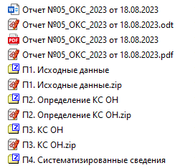
- Результаты определения кадастровой стоимости.
Ознакомиться с результатами определения кадастровой стоимости можно перейдя в приложение «П3. КС ОН» к проекту отчета «3.1. Результаты ГКО ОН - КС ОО».
- Проверка характеристик объекта недвижимости, используемых при определении кадастровой стоимости.
Государственная кадастровая оценка проводится на основании сведений, содержащихся в Перечне объектов недвижимости, подлежащих государственной кадастровой оценке.
В перечень включаются сведения Единого государственного реестра, актуальные по состоянию на 1 января года проведения государственной кадастровой оценки (а именно: актуальные по состоянию на 01.01.2023). Перечень содержится в приложении «П1. Исходные данные» к проекту отчета «1.3. Сведения об ОН, содержащихся в перечне».
ОГБУ «Центр государственной кадастровой оценки объектов недвижимости» не вправе изменять и (или) исправлять основные характеристики объектов недвижимости, поступившие в составе Перечня.
В случае выявления ошибок в сведениях Единого государственного реестра недвижимости, заинтересованному лицу необходимо обратиться в Росреестр с заявлением об исправлении соответствующих ошибок в записях Единого государственного реестра недвижимости.
Далее в приложении «П2. Определение КС ОН» к проекту отчета «2.5. Сведения о способе определения КС» возможно ознакомиться со способом определения кадастровой стоимости объекта недвижимости, с функциональной группой, оценочной подгруппой, в составе которой определялась кадастровая стоимость.
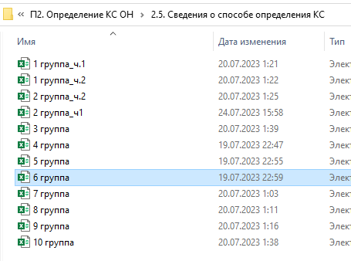

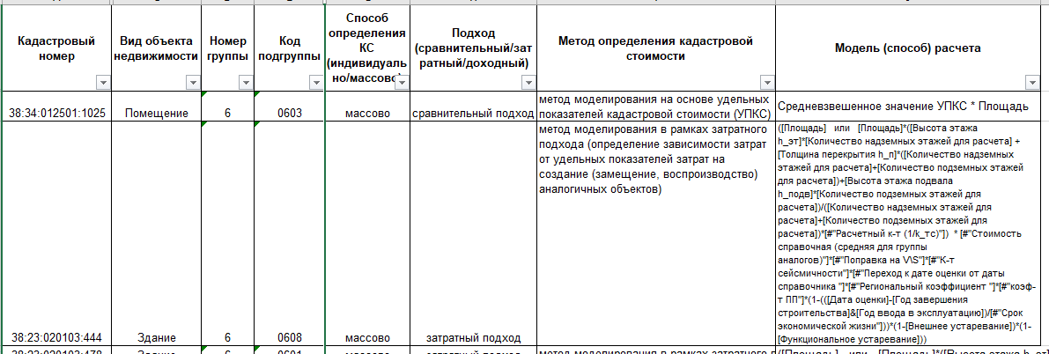

Узнав номер группы, возможно ознакомиться с определением кадастровой стоимости по виду объектов недвижимости в приложении «2.4. Обоснование использованных моделей».
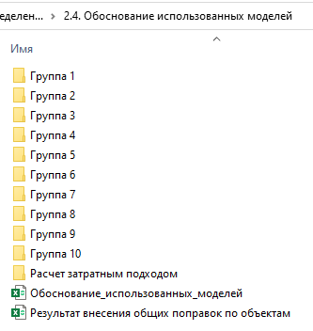
По результатам ознакомления с информацией, использованной при определении кадастровой стоимости, в случае если обнаружено отсутствие характеристик объекта недвижимости или их несоответствие фактическим, ОГБУ «Центр кадастровой оценки объектов недвижимости» принимает замечания, связанные с определением кадастровой стоимости.
Обращаем внимание, в период приема замечаний в случае, если выявленная в замечании ошибка влияет на расчет кадастровой стоимости других объектов недвижимости, изменения вносятся в отношении всех объектов, на которые распространяется данная ошибка. Соответственно, кадастровая стоимость объектов недвижимости может измениться в результате рассмотрения замечаний других лиц.
Как подать замечания к проекту отчета?
На сайте ОГБУ «Центр кадастровой оценки объектов недвижимости» во вкладке «Кадастровая оценка» в разделе «Рассмотрение замечаний к проекту отчета» размещена форма замечания к проекту отчета и требования к содержанию таких замечаний.
Замечания к проекту отчета могут быть представлены любыми лицами в Учреждение одним из следующих способов:
• через многофункциональный центр (МФЦ Мои документы) по адресу проживания;
• лично по адресу: Иркутская область, г. Ангарск, пр-т. Карла Маркса, строение 101;
• направить заявление письмом через Почту России на адрес: 665835 г. Ангарск, пр-т Карла Маркса, 101, а/я 7155., ОГБУ «Центр государственной кадастровой оценки объектов недвижимости»;
• в форме электронного документа, заверенного электронной цифровой подписью заявителя, на электронный адрес: info@cgko.ru

Внимание! Ответы на замечания не предоставляются! Результат рассмотрения замечаний содержится в справке, приложенной к обновленной версии проекта отчета с информацией об учтенных и неучтенных замечаниях к проекту отчета с обоснованием отказа в их учете.
По вопросам связанных с определением кадастровой стоимости объектов недвижимости обращаться в ОГБУ «Центр государственной кадастровой оценки объектов недвижимости» по телефону (3955) 586-444 (Отдел кадастровой оценки).

